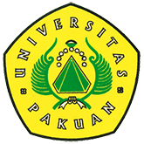

Kunjungan Mahasiswa Unpak ke DPD RI Senayan

( Ditulis oleh : B.A | merans – 19 Mei 2016 )

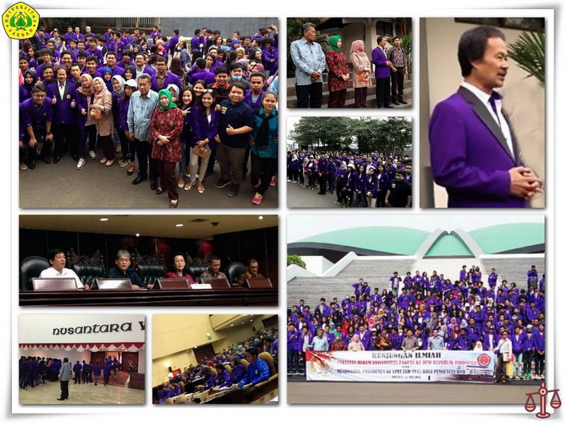
Unpak - Dalam rangka mengetahui penerapan materi kuliah pada Hukum Konstitusi dan Hukum Lembaga Negara mengenai fungsi dan peran wakil rakyat di Dewan Perwakilan Daerah (DPD RI).
Dalam kesempatan ini Wakil Rektor I Bidang Akademik Drs.Oding Sunardi, M.Pd bersama Wakil Dekan I Ari Wuisang SH.,MH, Wakil Dekan II Hj.Asmak Ul Husnah, SH.,MH dan dosen di lingkungan Fakultas Hukum melepas kunjungan ilmiah ini.
Pada tanggal 12 Mei 2016, Sebanyak 250 mahasiswa semester II Fakultas Hukum Universitas Pakuan menghadiri kegiatan kunjungan ke DPD RI Senayan dengan Tema “Mendorong Amandemen Ke Lima UUD 1945 bagi Penguatan DPD RI”.
Rombongan diterima oleh Wakil Ketua DPD RI Gusti Kanjeng Ratu Hemas, Kepala seksi bidang pemberitaan humas DPD RI Mahidin SH, kepala bagian Protokol dan Narasumber Drs.Darma Essos, Dr.Andi Asrun SH.,MH (Dosen dan staf ahli DPD RI) R.Muhammad Mihradi (Dosen Staf Ahli DPD RI).
Tujuan utama adalah mendapatkan suatu kajian disiplin ilmu secara langsung dengan pengurus lembaga Dewan Perwakilan Daerah RI guna menambah wawasan bahwa Undang-Undang Dasar dalam negara merupakan sebuah norma sistem politik dan hukum pada pemerintahan negara, dan biasanya dikondifikasikan sebagai dokumen tertulis serta mengenai Presidensiil untuk waktu yang akan datang. Apalagi dinamika hubungan kerja antara lembaga-lembaga negara dengan DPD RI yaitu membawa harapan masyarakat Indonesia lebih baik lagi.
Pengertian amandemen itu sendiri adalah proses perubahan yang dilakukan sesuai dengan peraturan. Amademen hanya merubah sebagian kecil dari peraturan. Amademen UUD 1945 telah dilakukan empat kali, yaitu pada Sidang Umum MPR tahun 1999, tahun 2000, tahun 2001 dan tahun 2002.
Adapun tujuannya adalah menyempurnakan aturan dasar seperti tatanan negara, hak asasi manusia (HAM), pembagian kekuasaan, kedaulatan rakyat, eksistensi negara demokrasi dan negara hukum. Perubahan UUD 1945 dengan kesepakatan diantaranya tidak merubah pembukaan UUD 1945, akan tetapi mempertahankan susunan kenegaraan kesatuan NKRI, serta mempertegas sistem pemerintahan presidensiil.
Copyright © 2016, PUTIK – Universitas Pakuan

